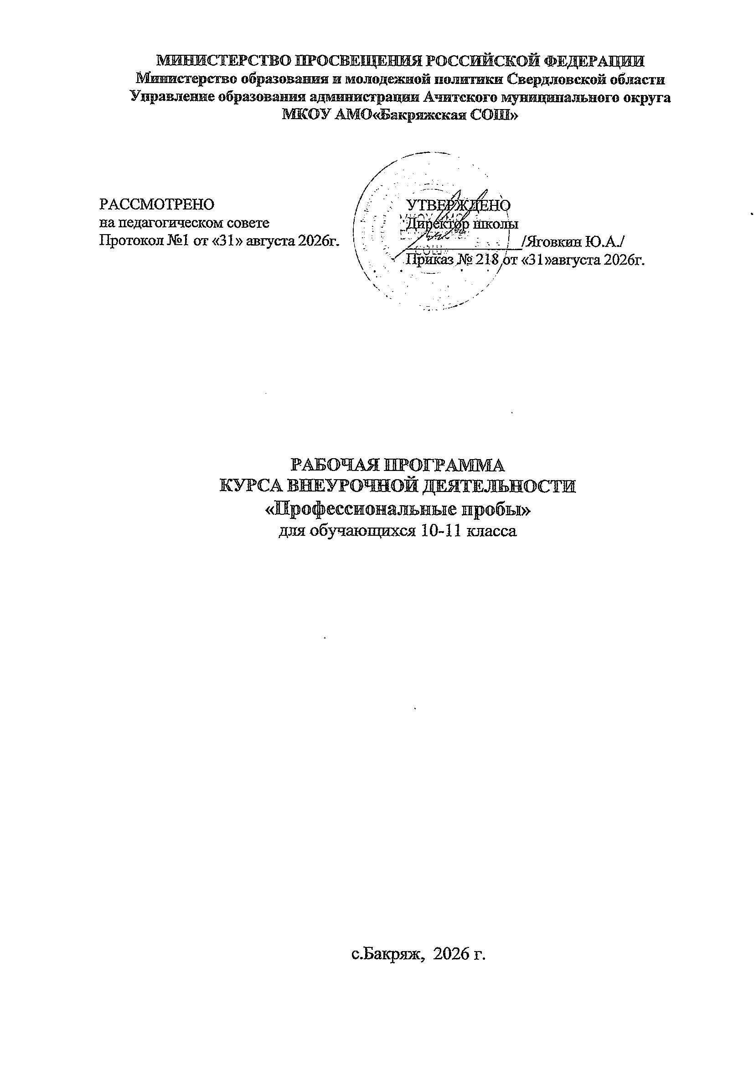

ПОЯСНИТЕЛЬНАЯ ЗАПИСКА

Проблема подготовки школьников к жизненному и профессиональному самоопределению в современных социально-экономических условиях становится все более актуальной. Наиболее не подготовленными к рыночным отношениям оказались выпускники общеобразовательных школ. Одной из основных причин этого является отсутствие целенаправленной профессиональной ориентации на всех возрастных этапах в системе непрерывного образования. Одним из способов решения указанных проблем является организация и проведение профессиональных проб.
Актуальность программы заключается в организации профориентационной работы и обеспечения предпрофильного и профильного обучения в школе посредством организации профессиональных проб для обучающихся.
Практическая значимость программы состоит в том, что на основе этой модели может быть выстроена система внеурочной деятельности школы в соответствии с ФГОС нового поколения.
Задача школы заключается в создании условий для осмысления учащимися профессионального самоопределения через «примерку» профессий, т.е. профессиональные пробы.
Профессиональная проба — профессиональное испытание, или профессиональная проверка, моделирующая элементы конкретного вида профессиональной деятельности, имеющая завершенный вид, способствующая сознательному, обоснованному выбору профессии.
В ходе профессиональных проб для учащихся:
- даются базовые сведения о конкретных видах профессиональной деятельности;
- моделируются основные элементы разных видов профессиональной деятельности;
-определяется уровень готовности школьников к выполнению проб;
-обеспечиваются условия для качественного выполнения профессиональных проб.
Исходя из выше изложенного, целью данной программы будет:
создание условий, ориентированных на обеспечение адаптационного взаимодействия личности подростка и среды для приобретения им социального, профессионального и общекультурного опыта.
Задачи программы:
- актуализировать потребность учащихся в определении своих образовательных и жизненных планов;
- создать условия для получения учащимися минимального личного опыта в отношении различных областей профессиональной деятельности.
Данная программа ориентирована на учащихся 10-11 классов. Вся работа поделена на три этапа. На первом планируется работа, и ведутся беседы с людьми разных профессий, готовых оказать помощь в процессе прохождения проб.
Второй этап программы предусматривает мероприятия по подготовке и проведению данного вида деятельности. И в качестве подведения итогов (третий этап) планируется провести обмен мнениями о социальной пробе с последующим отчётом и выпуском информационных листов.
Срок реализации программы - 1 год.
Форма проведения занятий: индивидуально - групповая.
Форма обучения: очная, заочная.
Режим занятий: 2 час в неделю, всего 68 часа в год.

ЛИЧНОСТНЫЕ, МЕТАПРЕДМЕТНЫЕ, ПРЕДМЕТНЫЕ РЕЗУЛЬТАТЫ ОСВОЕНИЯ
Личностным результатом освоения обучающимися курса «Социальные пробы» является:
- развитие трудолюбия и ответственности за качество своей деятельности.
Метапредметным результатом освоения курса «Социальные пробы» является:
- самостоятельная организация и выполнение проектных работ.
Основной результат, которого должны достигнуть обучающиеся после посещения профессиональной пробы – формирование осознанного отношения к представленной профессии.

ОСНОВНЫЕ ФОРМЫ ОРГАНЗАЦИИ УЧЕБНЫХ ЗАНЯТИЙ
Достижение заявленных результатов определяется в процессе мониторинга.
Первый этап.Программа курса «Социальные пробы» предусматривает следующие формы мониторинга: психологическое тестирование, опросник самоотношения обучающегося, работа в малых группах, обучающие игры (ролевые игры, имитации, деловые игры и образовательные игры), использование общественных ресурсов (приглашение специалиста, экскурсии), изучение и закрепление нового материала (интерактивная лекция, работа с наглядными пособиями, использование вопросов. После выполнения каждой профессиональной пробы осуществляется оценка результата и самого процесса выполнения задания, как педагогом так и самим обучающимся в форме опросника самоотношения.
Второй этап. Для дополнительной проверки качества прохождения профессиональных проб, в первую очередь, полученных знаний, умений и навыков, учащиеся должны предоставить следующие материалы и документы:
- Письменный отчёт о проведённой работе, содержащий описание выполняемых видов работ. Отчёт должен содержать собственные выводы и наблюдения, собственные оценки. Так же следует указать, какие затруднения возникли при прохождении проб, указать, как проходила проба, какую пользу она принесла. Высказать пожелания по совершенствованию организации проб.
- Отзыв руководителя, содержащий описание проделанной работы и оценку отношения к данному виду трудовой деятельности.
- Информационный лист, содержащий сведения о профессии, рассказ о прохождении профессиональной пробы, впечатления. Учебные заведения, где можно получить данную профессию. Возможно представление людей данной профессии, с использованием фото и иллюстраций и т.д.

СОДЕРЖАНИЕ РАЗДЕЛОВ И ТЕМ УЧЕБНОГО КУРСА

№ №п/п | Тема занятий | Количество часов | Теория | Практика
1 | Вводное занятие. | 2 | 2 | -
2 | Классификация профессии | 1 | 1 | -
3 | Психология личности | 3 | 1 | 2
4 | Профессиограмма профессий | 7 | 3 | 4
5 | Пути получения профессии | 8 | 3 | 5
6 | Научно – практические конференции ««Проектория – твоя профессиональная траектория». Экскурсии | 9 | 3 | 6
7 | Профессиональные пробы | 10 | - | 10
8 | Проект «Моя социальная практика» | 21 | 9 | 12
9 | Рефлексия по результатам профессиональных проб | 7 | - | 7
 | ИТОГО | 68 | 22 | 46

ТЕМАТИЧЕСКОЕ ПЛАНИРОВАНИЕ

№ п/п | Наименование темы
1 | Введение. Предмет и задачи курса
2 | Что такое профессия.
3 | Классификация профессий по предмету, целям, средствам, условиям труда. Классы профессий
4 | Профессиональная проба, ее роль в профессиональном самоопределении.
5 | Диагностика стиля общения Г.В. Резапкина
6 | Презентация учащимся профессий, по которым можно пройти социальные пробы.
7 | Анкетирования «Выбери профессию».
8 | Профессиональная проба «Учитель».
9 | Профессиограмма «Учитель»
10 | «Я - учитель». День самоуправления в школе.
11 | Составляем отчет о прохождении социальной пробы «Я – учитель»
12 | Обмен мнениями «За круглым столом».
13 | Проект «Моя социальная практика» (учитель)
14 | Всероссийский открытый урок на портале «Проектория» «Я - помню»
15 - 16 | Иннопромачит - 2019
17 - 18 | Всероссийская акция «Есть такая профессия – Родину защищать». Онлайн – экскурсии в военно-учебные заведения Министерство обороны РФ
19 | Экскурсия в детский сад «Колокольчик»
20 | Профессиограмма «Воспитатель»
21 - 22 | Профессиональные пробы: «Я – воспитатель»
23 | Составляем отчет о прохождении социальной пробы «Я – воспитатель»
24 | Обмен мнениями «За круглым столом».
25 | Проект «Моя социальная практика» (воспитатель)
26 | Всероссийский открытый урок на портале «Проектория» «Профессия - руководитель»
27 | Экскурсия в ТУ «Бакряжское»
28 | Профессиограмма «Специалист по работе с населением», «Глава территориального управления»
29 | Составляем отчет о прохождении социальной пробы «Я – специалист по работе», «Я - глава ТУ »
30 | Обмен мнениями «За круглым столом».
31 | Проект «Моя социальная практика» (специалист по работе с населением и глава ТУ)
32 | Профессиограмма «Повар»
33 | Профессиональная проба «Повар».
34 | Составляем отчет о прохождении социальной пробы «Я – повар»
35 | Обмен мнениями «За круглым столом».
36 | Проект «Моя социальная практика» (учитель)
37 | Всероссийский открытый урок на портале «Проектория»
38 | Экскурсия в ФАП
39 | Профессиограмма «Врач»
40 | Профессиональные пробы: «Я – врач»
41 | Составляем отчет о прохождении социальной пробы «Я – врач», «Я – медсестра»
42 | Обмен мнениями «За круглым столом».
43 | Проект «Моя социальная практика» (врач, медсестра)
44 | Экскурсия в СПК «Бакряжский»
45 | Профессиограмма «Я – бухгалтер»
46 | Профессиональные пробы: «Я – бухгалтер»
47 | Составляем отчет о прохождении социальной пробы «Я – бухгалтер»
48 | Обмен мнениями «За круглым столом».
49 | Проект «Моя социальная практика» (бухгалтер)
50 | Профессиограмма «Журналист»
51 | Профессиональные пробы «Я- журналист»
52 | Составляем отчет о прохождении социальной пробы «Я – журналист»
53 | Обмен мнениями «За круглым столом».
54 | Проект «Моя социальная практика» (журналист)
55 - 56 | Профессиональные пробы «Я – экскурсовод»
57 | Профессиональные пробы «Я– библиотекарь»
58 | Профессиональные пробы «Я – работник сельского клуба»
59 | Составляем отчет о прохождении социальных проб, «Я – экскурсовод», «Я– библиотекарь», «Я – работник сельского клуба»
60 | Топ самых востребованных профессией
61 - 62 | Онлайн – экскурсии по учебным заведениям самых востребованных профессией
63 | Выпуск информационных листков «Самые востребованные профессии»
64 - 65 | Видеофильм «Один день моей практики»
66 | Проект «Моя социальная практика»
67 | Защита проекта «Моя социальная практика»
68 | Обмен мнениями «За круглым столом». Итоги года

